Arbeitsplan NMS Kematen
Vor-/Nachname: ______________________ Klasse: ___
(Schüler/in)
Fach: | Deutsch
Schulwoche: 33 | 20.04. – 24.04.2020

Aufgabenstellung: | Arbeitsmaterial (drücke STRG und klicke auf den Link) | Erledigt am:
Überprüfe zuerst deine Aufgaben von letzter Woche mithilfe der Lösungsblätter, die du am Ende dieses Dokuments findest!
Wiederhole die Wortarten  Wiederhole die Bestimmung der Wortarten mithilfe der online Übersicht (siehe Link).  Erledige dann die online Übungen! | online Übersicht: Wortarten  online Übung Wortarten bestimmen 1  online Übung Wortarten bestimmen 2
Wiederholung der Anredepronomen  Lies den kurzen Merktext in deinem SB S. 82 und erledige dann die Ü 44, Ü 45 und Ü 46!  Achtung: Schreibe die Aufgaben auf einen Zettel und gib diesen zu deinen anderen Arbeitsaufträgen in deine Mappe!  Kontrolliere anschließend mit den Lösungen im Buch!  Wiederhole dann die Groß- und Kleinschreibung von „sie“ und „Sie“ mit der online Übung zu den Anredepronomen! | online Übung zu den Anredepronomen
Arbeitsblatt 1: Lies die Kurzgeschichte „Nichts Besseres zu tun“ von Lore Graf und bearbeite die Aufgaben dazu.
Die Lösungen zu diesen Übungen bekommst du nächste Woche.
Wiederhole den Aufbau eines Arguments und die Formulierung von Begründungen!
Bearbeite dafür das Arbeitsblatt 2.
Die Lösungen zu diesen Übungen bekommst du nächste Woche.

Freiwillig für Fleißige …
Aufgabenstellung: | Link: | Erledigt am:

Überprüft und besprochen mit einem Erziehungsberechtigten: Kontrollieren Sie bitte nur auf Vollständigkeit und nicht auf Richtigkeit!!!
Datum: __________________
Unterschrift des Erziehungsberechtigten: _______________________________________________

Arbeitsblatt 1: Nichts Besseres zu tun (Lore Graf)
Die Klasse schreit, kreischt, tobt. Rolf kniet auf dem Boden des Klassenzimmers, unbeweglich, erstarrt. Quer zwischen den zusammengepressten Lippen steckt ein grüner Bleistift. Die Augen weit aufgerissen, schaut er verwirrt in die Gesichter seiner Peiniger, unbarmherzige Gesichter, vom Lachen fratzenhaft verzerrt.
Was wollen sie von mir? Immer nur von mir? Ich habe ihnen doch nichts getan, nichts getan, habe ich ihnen was getan? - Den Bleistift, hat Jürgen, der Klassensprecher, gesagt, hat ihn hingeschmissen mitten ins Zimmer, hol ihn. Er ist unter eine Bank gerollt. Zwischen zerknülltem Papier, Schmutz, Brotresten liegen geblieben. Hol ihn, aber nicht mit den Händen, du bist ein Hund, Rolf fass! - Und er hat ́s getan, ist gekrochen wie ein Hund, hat den Ekel überwunden, den Stift mit dem Mund geholt, Staub und Krümel auf den Lippen. Wenn ich es nicht mache, schlagen sie mich wieder zusammen wie vorige Woche. Die Hose war zerrissen, die Nase hat geblutet, die Mutter hat getobt. Diese Woche habe ich kein Taschengeld bekommen.
Warum hilft mir keiner, warum sind alle gegen mich? Die Mutter? Auch die Mutter. Wehr dich doch, sagt die Mutter, schlag zurück, sagt sie, lass dir nichts gefallen, nichts gefallen, nimm dir ein Beispiel an deinem Bruder, das ist ein Kerl! Ein Beispiel, ein Kerl, nichts gefallen ... Dass du mir Punkt fünf zu Hause bist, wo hast du dich wieder herumgetrieben, kein Verlass auf dich, genau wie dein Vater, der hat auch nichts getaugt, kein Verlass. Ich werd ́ dir ́s schon zeigen, einen anständigen Menschen mach ́ ich aus dir, kein Taschengeld, dein Bruder ist ganz anders, Hausarrest.
Ja, der Vater, wenn er hier wäre, er würde mir helfen. Wie sieht er eigentlich aus? Er ist lange fort. Von Unterschlagung ist die Rede gewesen damals, von untertauchen. Die Groß- mutter soll einmal einen Brief gekriegt haben, aber fragen kann ich ja nicht, das habe ich einmal ... nein, das nicht. Vielleicht finde ich den Brief. Ich werde suchen. Heimlich. Und dann fahre ich zum Vater ...
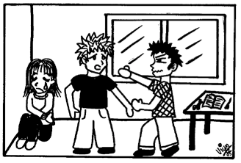
Die Tür des Klassenzimmers wird aufgerissen. Der Lehrer kommt, er hat das Gekreische gehört. Endlich der Lehrer. Er wird mir helfen. Ich werde ihm alles sagen. Später, wenn es die anderen nicht sehen, werde ich es ihm sagen, von Jürgen und den anderen - vielleicht auch vom Vater, dass ich zum Vater fahren werde. Er wird mir helfen ...
Rolf kniet immer noch auf dem Boden, den Bleistift zwischen den Lippen. Was machst du da unten? Was soll der Blödsinn, von allen guten Geistern verlassen, den Hanswurst spielen, soweit kommt ́s noch, was Besseres hast du wohl nicht zu tun?
Was Besseres? Was Besseres tun? Der Lehrer. Ihm alles erzählen. Alle sind gegen mich. Der Lehrer? Auch der Lehrer.

adaptiertes Aufgabenbeispiel nach BIFIE (Hrsg.) (2011). Nichts Besseres zu tun. Verfügbar unter https://www.bifie.at/node/342

1) Lies die Kurzgeschichte „Nichts Besseres zu tun“ von Lore Graf aufmerksam. Schreibe danach in zwei bis höchstens drei vollständigen Sätzen auf, worum es inhaltlich in der Kurzgeschichte geht.
2) In der folgenden Tabelle sind typische Merkmale von Kurzgeschichten aufgezählt.
Welche der Merkmale findest du im Text „Nichts Besseres zu tun“? Kreuze die richtigen Antworten an.
Merkmale von Kurzgeschichten | Kommt im Text vor  JA | Kommt im Text vor  NEIN
die Handlung beginnt unmittelbar, ohne Einleitung oder Erklärungen
die Hauptpersonen sind keine Helden, sondern „einfache“ Menschen, häufig Außenseiter
man erlebt die Geschichte oft aus der Sicht der Hauptperson
die Handlung umfasst nur eine kurze Zeitspanne
handelt von einer konfliktreichen Situation
die Geschichte hat eine einfache (einsträngige) Struktur, das heißt es gibt keine Nebenhandlung
das Geschehen wird in der tatsächlichen Abfolge (chronolo- gisch) erzählt
es kommen häufig Dialoge vor
der Höhepunkt ereignet sich am Ende der Geschichte, häufig mit einer überraschenden Wende
die Geschichte weist einen plötzlichen Schluss mit offenem Ende auf

3) Die Kurzgeschichte enthält eine Zeichnung. Betrachte diese genau und vergleiche sie mit dem Inhalt der Kurzgeschichte. Was passt zum Inhalt, was fehlt oder ist falsch dargestellt? Zeige möglichst viele Unterschiede auf. Schreibe in vollständigen Sätzen.

4) Gib an, in welchem Fall die unterstrichenen Nomen (und Begleiter) stehen. Schreibe auch das Fragewort dazu auf.

5) Bestimme die Zeitform der fett gedruckten Verben. Kannst du auch die jeweils fehlenden Stammformen der Verben nennen? Schreibe sie auf.
Beispiel: steckt = Präsens, stecken – steckte – (ist) gesteckt

Arbeitsblatt 2:
Meinungen und Argumente
Ein vollständiges Argument umfasst:
- Aussage: Meinung (oder auch: Wunsch)
- Begründung
- Beispiel(e)

Wird in den folgenden Sätzen eine Meinung (M) ausgesprochen, ein Wunsch (W) geäußert, eine Begründung (G) gegeben oder ein Beispiel (B) angeführt?
Kreuze die richtige Spalte an!

Verbringen Jugendliche zu viel Zeit vor dem PC?
 | M | W | G | B
Wenn ich nach der Schule heimkomme, drehe ich sofort meinen PC auf.
Ich finde, dass Spielen am PC langweilig ist.
Ich hätte gerne einen neuen PC.
Es ist erwiesen, dass das Sitzen vor dem PC ungesund ist.
Ich möchte öfter mit meinen Freundinnen/Freunden chatten.
Durch Facebook habe ich viele neue Leute kennen gelernt, mit denen ich mich in der Freizeit treffe.
Der PC ist nützlich für die Internetrecherche und kann so auch zu besseren Noten beitragen.
Seit ich täglich mehrere Stunden vor dem PC sitze, sind meine Augen schlechter geworden.
Ich hasse Arbeiten mit dem PC.
Das Surfen im Internet ist gut, weil man viel Neues erfährt.
Ich finde, dass ich in der Schule schon lange genug vor dem PC sitze.
Ich will mehr EDV-Stunden.
Ich brauche nicht mehr EDV-Stunden, weil ich privat einen Kurs besuche, um den Computerführerschein zu machen.
Dank des Surfens im Internet habe ich viel dazugelernt.
Ich finde das Internet gefährlich.
Man kann im Chat an schlechte Menschen geraten.
Da PC-Spiele lustig sind, möchte ich sie öfter spielen.
Ich bin gegen stundenlanges Internetsurfen, weil ich mich lieber im Freien aufhalte.
Ich möchte mehr mit dem PC arbeiten, dabei könnte man Schulstunden einsparen.
Ich gehe öfters ins Internet-Café, weil ich keinen eigenen Computer habe.

Satzverbindungen zum Ausdruck von Meinungen und Argumenten

Zu einem vollständigen Argument gehört die Begründung einer Aussage (oder einer Meinung/eines Wunsches). Um einzelne Sätze zu verbinden und eine Begründung auszudrücken, verwende in einem argumentierenden Text begründende (auch genannt: kausale) Bindewörter (Konjunktionen)!

Die folgende Tabelle gibt dir einen Überblick über mögliche kausale Satzverbindungen.
Kausale (begründende) Verbindung:
mit kausalen Konjunktionen (Bindewörtern), z. B.: weil, denn, da, deshalb | Das Internet birgt Gefahren, weil manche Menschen dadurch den Bezug zur Realität verlieren.
mit kausalen Präpositionen (Vorwörtern), z. B.: wegen, infolge, durch | Wegen des möglichen Verlusts der Realität birgt das Internet Gefahren.
mit Konjunktionen (Bindewörtern) der Folge, z. B.: so ... dass, um ... zu | Das Internet bekommt für manche Menschen so hohe Bedeutung, dass sie den Bezug zur Realität verlieren.
1. Verbinde nun die folgenden Sätze:
- Manche User erfinden eine neue Identität. Sie würden im wahren Leben gerne anders sein.
- Menschen treffen sich in Foren. Sie interessieren sich für ähnliche Themen.
- Manche Spiele wirken in Bezug auf Gewalt sehr realistisch. Diese Spiele werden kritisiert.
- Computerspiele machen Spaß. Es werden unzählige Spiele angeboten.
- Computerspiele ziehen Menschen in ihren Bann. Sie merken gar nicht, wie schnell die Zeit vergeht.

2. Formuliere selbst drei kausale Satzverbindungen zum Thema „Computer-Nutzung“.

Lösungen zu SW 32
Lösung zu „Übung Stammformen“
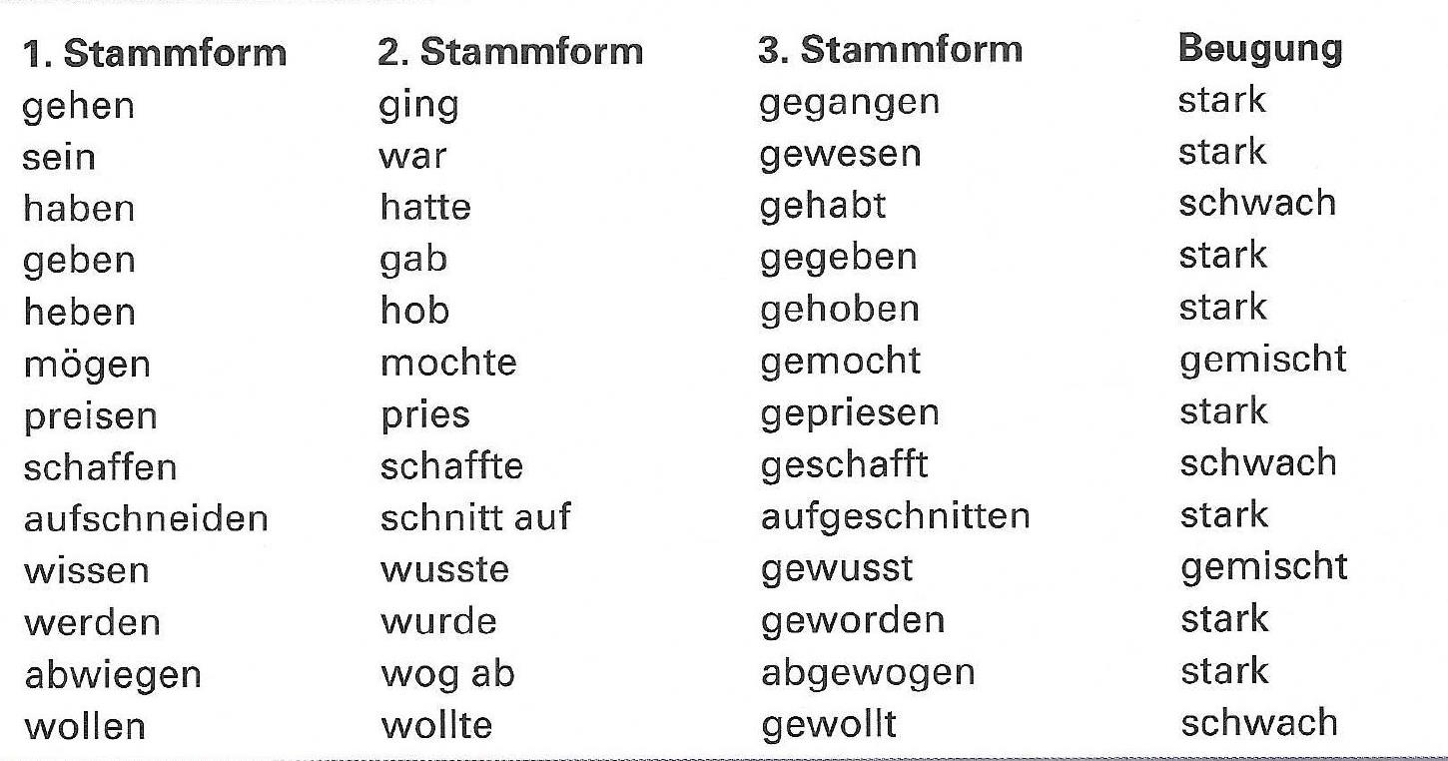

Lösung zu „Übung Verbformen“
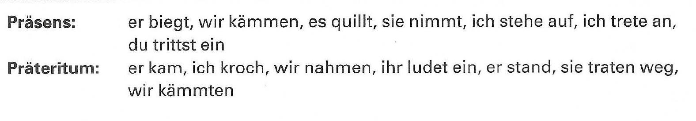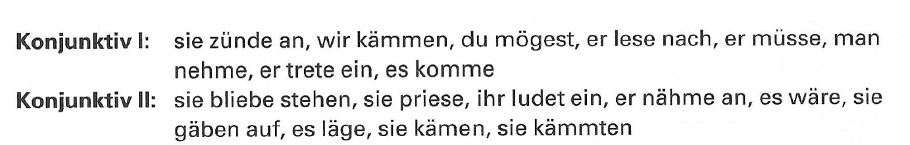

Lösung zu „Übung Nomen deklinieren“
